Werkblad bij les b – Zo gezond als een vis

Opdracht 1. Is het goed of fout?
Is het waar? Zet een krul in het vakje.
Is het niet waar? Zet een kruis in het vakje.

Vissen wonen liever niet in een ronde kom.
Vissen houden van veel speeltjes in hun verblijf.
Plantjes zijn goed voor het water.
Warmwater vissen houden van koud water.
Verschoon het water van de vis in één keer.
Sommige vissen vinden het fijn om in zand te wroeten.
Een vissenkom moet op een rustige plek staan.
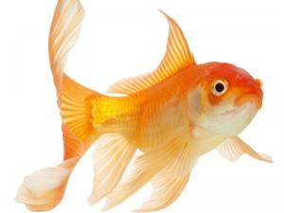
Een zieke vis moet je extra voer geven.

